**EXEMPLO FDD fase 1**

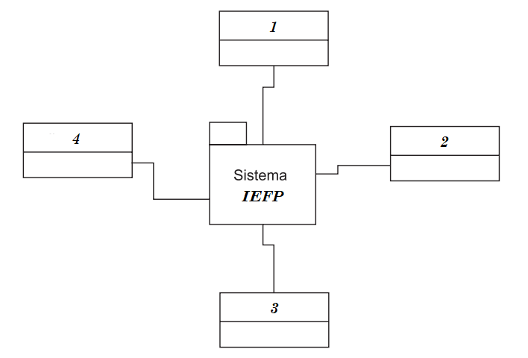



**Ficha de Especificação de Requisito**

(baseada no template Volere)

**Identificação do Requisito:** RF001 (Aceitar e manipular duas strings)

**Tipo de Requisito:** Funcional

**Caso(s) de Uso(s) Vinculado(s):** DCU 001 - Strings

**Descrição:**

O sistema deverá permitir receber 2 nomes em duas textbox em forma de strings. Essas string devem ser manipuladas por dois botões, sendo um botão para trocar o nome na TextBox1 para a TextBox2 e o nome da Textbox2 para a TextBox1 simultaneamente. O segundo botão deverá juntar os nomes da TextBox1 e TextBox2 numa terceira TextBox3 pela ordem TextBox1, TextBox2 separadas por um espaço.

Observação: o sistema deverá disponibilizar também uma versão em inglês desse form, bem como todas as suas funcionalidades.

**Solicitante(s):** Equipe de stakeholder (Marcos Alvarães)

Prioridade: 4 (alta)

**Material de Apoio:** Enunciado exemplo fase1

**Histórico:** Solicitação Inicial (17/05/2023)

**Solicitação de Mudança** (17/05/2023)

Ficha de requisitos Template Volere©. Fonte: Atlantic Systems Guild (2006)

**Ficha de Especificação de Requisito**

(baseada no template Volere)

**Identificação do Requisito:** RF001 (Calcular o volume de um tanque)

**Tipo de Requisito:** Funcional

**Caso(s) de Uso(s) Vinculado(s):** DCU 002 - Calcular o volume de um tanque

**Descrição:**

O sistema permite o cálculo do volume de um tanque pedindo o seu comprimento, largura e altura. Tendo um botão que inicia o cálculo e mostra numa TextBox o resultado a partir dos dados inseridos pelo utilizador.

Observação: o sistema deverá disponibilizar também uma versão em inglês desse form, bem como todas as suas funcionalidades.

**Solicitante(s):** Equipe de stakeholder (Marcos Alvarães)

Prioridade: 4 (alta)

**Material de Apoio:** Enunciado exemplo fase1

**Histórico:** Solicitação Inicial (17/05/2023)

**Solicitação de Mudança** (17/05/2023)

Ficha de requisitos Template Volere©. Fonte: Atlantic Systems Guild (2006)

**Ficha de Especificação de Requisito**

(baseada no template Volere)

**Identificação do Requisito:** RF001 (Simulação de uma calculadora)

**Tipo de Requisito:** Funcional

**Caso(s) de Uso(s) Vinculado(s):** DCU 003 - Simulação de uma calculadora

**Descrição:**

O programa ao carregar nos botões respetivos deverá permitir fazer a soma, subtração, divisão e multiplicação dos valores inseridos na TextBox1 e TextBox2

**Solicitante(s):** Equipe de stakeholder (Marcos Alvarães)

Prioridade: 4 (alta)

**Material de Apoio:** Enunciado exemplo fase1

**Histórico:** Solicitação Inicial (17/05/2023)

**Solicitação de Mudança** (17/05/2023)

Ficha de requisitos Template Volere©. Fonte: Atlantic Systems Guild (2006)

**Ficha de Especificação de Requisito**

(baseada no template Volere)

**Identificação do Requisito:** RF001 (Modificação de legendas)

**Tipo de Requisito:** Funcional

**Caso(s) de Uso(s) Vinculado(s):** DCU 004 - Modificação de legendas

**Descrição:**

O sistema deve fazer uso de vários botões onde fazem as seguintes alterações nas legendas do programa:

- Esconder as legendas;

- Mostrar as legendas;

- Mudar a cor de fundo das legendas;

- Mudar a cor de fundo do formulário;

- Escrever nas legendas um número aleatório entre 1 e 100.

Observação: o sistema deverá disponibilizar também uma versão em inglês desse form, bem como todas as suas funcionalidades.

**Solicitante(s):** Equipe de stakeholder (Marcos Alvarães)

Prioridade: 4 (alta)

**Material de Apoio:** Enunciado exemplo fase1

**Histórico:** Solicitação Inicial (17/05/2023)

**Solicitação de Mudança** (17/05/2023)

Ficha de requisitos Template Volere©. Fonte: Atlantic Systems Guild (2006)

|  |  |  |  |
| --- | --- | --- | --- |
| **Lista de Features** | Empresa: IEFP | | |
|  |  | | |
|  | 24/05/2023 | | |
|  | Responsáveis: Marcos Alvarães e Raffael Bitar | | |
| **Área de Negócio** | | | |
| Requisito | Prioridade | Data de entrega | Responsável |
| RNF 001 – Layout | 4 | 14/06/2023 | Raffael Bitar |
| RNF 002 - Implementação | 4 | 14/06/2023 | - |
| RNF 003 – Base de Dados | - | - | - |
| - | - | - | - |
| **Atividades de Negócio** | | | |
| Requisito | Prioridade | Data de entrega | Responsável |
| RNF 001 – Validação da implementação | 4 | 14/06/2023 | Raffael Bitar |
| **Passos da Atividade de Negócio** | | | |
| Requisito | Prioridade | Data de entrega | Responsável |
| RNF 001 – Testes | 4 | 14/06/2023 |  |

|  |  |  |  |  |  |
| --- | --- | --- | --- | --- | --- |
| **Relatório de Features implementadas** | | | | | |
|  |  |  | Empresa: | | IEFP |
|  |  |  | Programador-chefe: | | Marcos Alvarães |
| **Data** | **Responsável** | **Descrição** | **Caso de uso vinculado** | **Diag. da classe vinculado** | **Histórico de modificações** |
| 14/06 | Raffael Bitar | Feature 006 – Layout | DCU 01 | DC 01 | Disposição dos conteúdos |
| 14/06 | Raffael Bitar | Feature 007 – Botões | DCU 01 | DC 01 | Tipo, cor, tamanho |
| 14/06 | Raffael Bitar | Feature 005 – Legendas | DCU 01 | DC 01 | Tipo, cor, tamanho |
| … |  |  |  |  |  |